Planens indelning
I spelformen 11 mot 11 är spelplanens linjer kompletta, inklusive målområde, vilket gör det lätt att identifiera planens korridorer. Därför är det lämpligt att introducera korridorerna i denna spelform. Sedan tidigare är planens tredjedelar och spelytor introducerade.
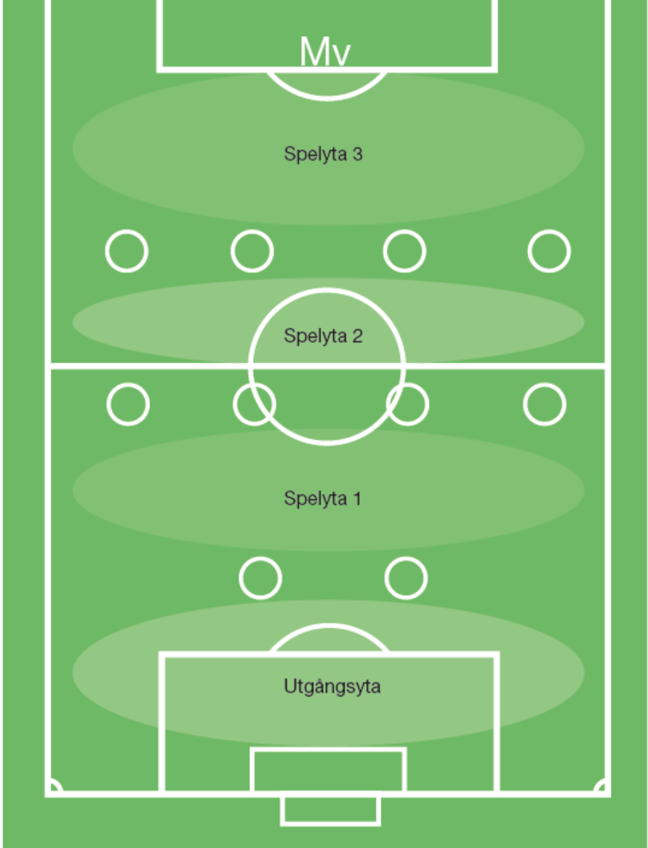
Spelytor i anfallsspelet

I anfallsspelet strävar laget efter att närma sig motståndarnas mål genom att passera deras lagdelar i djupled. Begreppet spelytor i anfallsspelet betyder att det finns en spelyta både framför och bakom motståndarnas respektive lagdelar. Ytan framför och bakom motståndarnas respektive lagdelar. Ytan framför motståndarnas forwards kallas för utgångsytan och ytan bakom dem kallas för spelyta 1. Bakom mittfältet finns spelyta 2, och den mest attraktiva ytan – bakom motståndarnas backlinje – blir då spelyta 3.

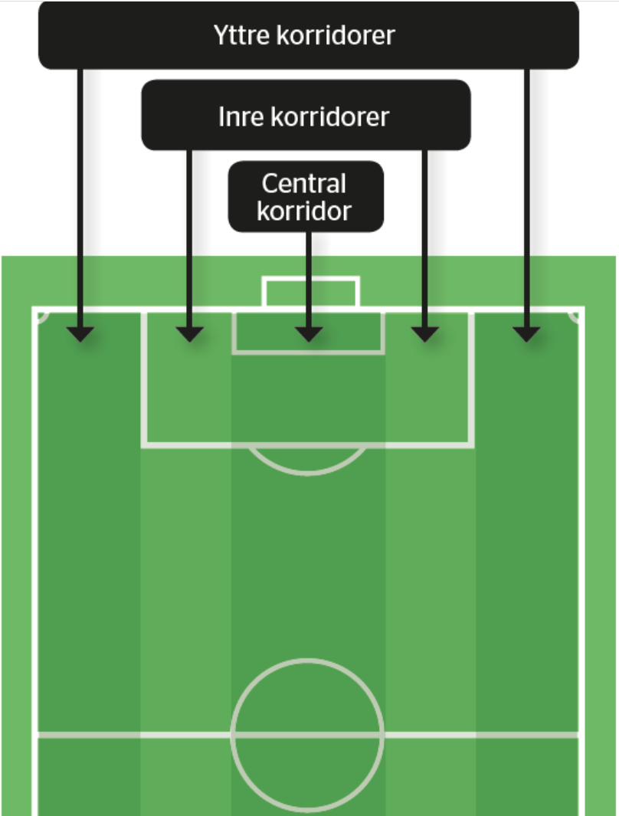
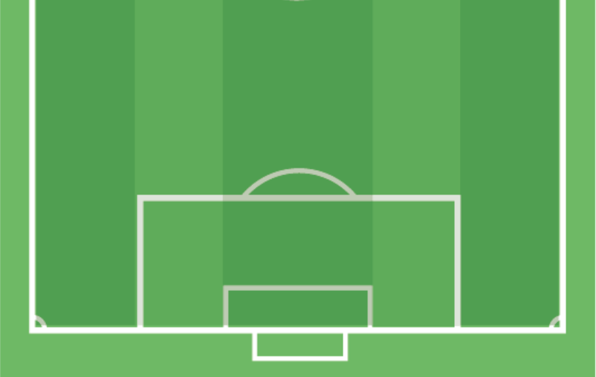

Korridorer

Planen kan med hjälp av befintliga linjer, sidlinjerna samt straffområdes- och målområdeslinjerna, delas in i fem korridorer – två yttre, två inre och en central.

I speluppbyggnad kan t ex spelarna placera sig i samtliga fem korridorer. I försvarsspelet kan laget använda principen att endast försvara i tre korridorer som är närmast bollen.
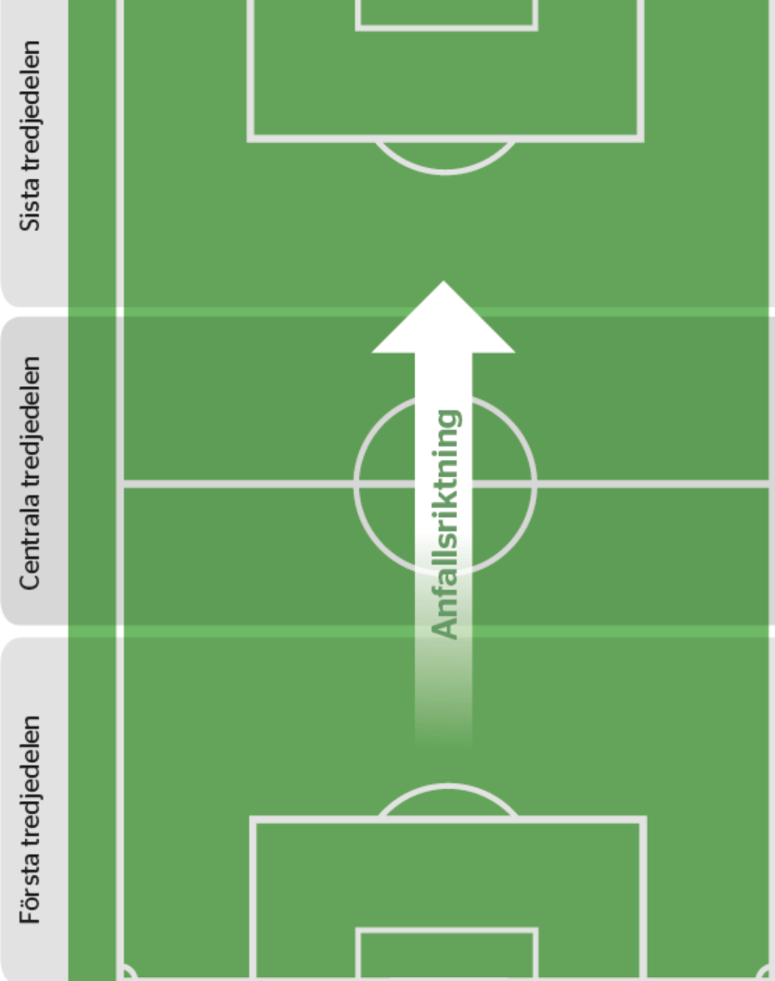
Tredjedelar

Planen kan delas in i tredjedelar:

Första tredjedelen – tredjedelen närmast det anfallande lagets mål.

Centrala tredjedelen – tredjedelen mitt på planen.

Sista tredjedelen – tredjedelen närmast det försvarande lagets mål

Ett motiv för denna indelning är att koppla tredjedelarna till anfallsspelet eftersom det är viktigt att styra spelet i sista tredjedelen för att komma till avslut och göra mål.

I försvarsspelet kan tredjedelarna användas för att beskriva var ett lag startar sitt presspel i skedet förhindra speluppbyggnad.

